"찬송하리로다 그는 우리 주 예수 그리스도의 하나님이시요 자비의 아버지시요 모든 위로의 하나님이시며 우리의 모든 환난 중에서 우리를 위로하사 우리로 하여금 하나님께 받는 위로로써 모든 환난 중에 있는 자들을 능히 위로하게 하시는 이시로다." (고후 1-3,4)

마침 오늘 아침 묵상한 말씀이 지금 제 마음을 대변하는 것 같아 함께 나눕니다.
우리의 모든 환난 중에서 우리를 위로하시는 자비와 위로의 하나님을 찬양하며, 여러 물질과 기도의 동역자 분들께 기쁨으로 문안 드립니다.

지난 기도편지 이후 많은 분들이 아마 더욱 저희를 위해 기도 하셨으리라 믿어 의심치 않습니다. 물론 저희도 어느 때 보다 하나님께 매어 달렸었구요.. 그런 기도의 힘이었으리라 믿습니다.
지난 두 달 동안 참 많은 일들이 있었는데 , 먼저는 1년 전에 준비한 한국에서의 두 대의 컨테이너 (의료장비와 게스트 하우스 물품들)가 오랜 시간을 거쳐 드디어 르완다에 도착했고 작년 말에 준비했던 중국에서의 건축 자재들 (이전 건축회사가 저질러 놓았던 모든 문제들을 해결하고 다시 보낸)이 거의 동시에 르완다에 도착했습니다. 3월 한 달 동안 4대의 컨테이너를 클리어링 하고 지금은 건축현장에 잘 보관되어 있습니다. 큰 파손 없이 물건들이 도착한 것도, 세금만 무려 4만불을 넘게 내었는데 이 과정에서 작은 유혹에 흔들리지 않고 정직하게 세금을 낸 것에 대해서도 하나님께 감사 드립니다. 3대의 컨테이너가 형제처럼 나란히 땅에 놓여지게 된 것을 보니 감사가 절로 나오더군요..
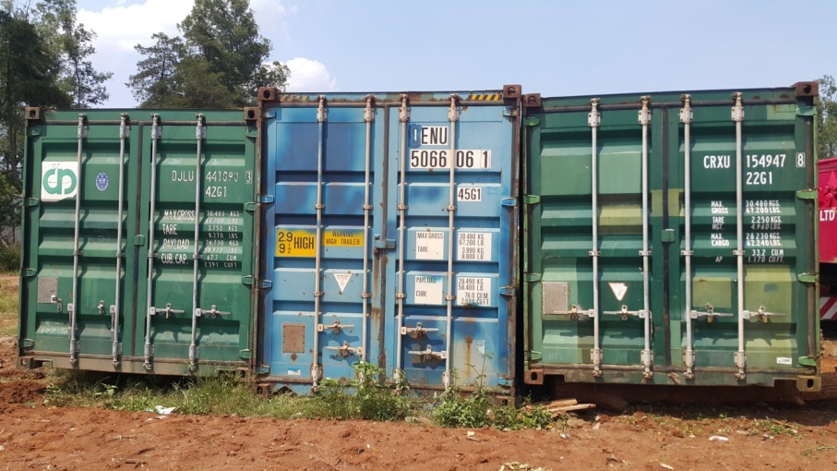
다만 내시경 초음파 등의 의료장비가 뜨거운 컨테이너에 보관된 지 10개월이 넘었기에 기능에 문제가 없기를 기도 부탁 드립니다.

그리고 지난번 기도 편지에서, 건축회사와 법적 문제에까지 가는 진흙탕 싸움이 진행중인 것에 대해 마음 아파하며 기도를 요청했었는데, 역시 많은 분들의 기도의 응답이라 믿을 수 밖에 없는 일들이 일어났습니다. 작년 9월 이후로 감옥에 수감 중이었던 건축회사 사장은 이미 10년 형을 언도 받은 상태였고, 그래서 부인이 변호사와 함께 저희를 힘들게 만들며 계속 법적 공방을 이어가고 있는 상황이었습니다. 그런데 지난 3월말 이해할 수 없게도 사장이 풀려나게 되었고, 이 후 회의석상에 나타나 더 이상 법적 싸움을 원치 않으며, 원 설계사이자 감리사인 도미닉 (작년에 갑자기 몽고로 떠난)을 불러 들여 지금까지 시행된 건축 상태를 평가한 후 평가 결과에 따라 합의를 했으면 좋겠다는 겁니다. 그리고는 한 참을 또 뜸을 들여 그 합의문에 힘겹게 사인까지 한 후 몽고에 있던 설계사를 르완다까지 오게 하여 평가작업을 시작하였는데, 평가 중에 갑자기 평가 결과에 상관없이 모든 것을 종결하는 최종 합의를 하자고 제안을 하더군요. (사실 평가결과는 이미 기정사실로, 건축은 거의 70%정도 되었고 저희는 76%를 이미 지급한 상태이므로 최소 5만불을 저희에게 환불해 줘야 하는 입장이었습니다, 법적 싸움으로 시간과 돈을 날리는 것 보다는 합의를 통해 빨리 해결하려는 마음이었을 텐데 그 5만불 조차 주기 아까웠던 것 같습니다.)
그 동안 워낙 진흙탕 싸움에 지쳐있던 터라 저희는 5만불을 포기하고 평가결과를 보지 않고 최종적으로 끝내는 합의문에 사인을 했습니다. 그 날이 4월 17일 이었고 건축회사와의 모든 분쟁이 해결된 감사의 날이지요. 비록 재정적으로는 많은 손해가 있었지만 만약 회사 사장이 극적으로 풀려나지 않았더라면, 그리고 법적 싸움을 포기하지 않았더라면 여전히 변호사와 함께 지루한 공방을 계속하고 있었을 겁니다. 한달 전 까지만 해도 이렇게 결말이 지어지리라고는 생각조차 하지 못했지만, 하나님의 방법은 참으로 우리의 생각을 뛰어 넘으시는 것 같습니다.
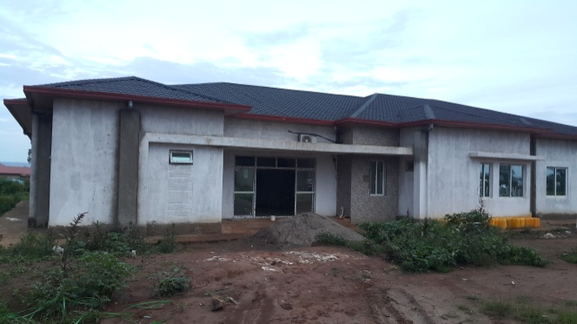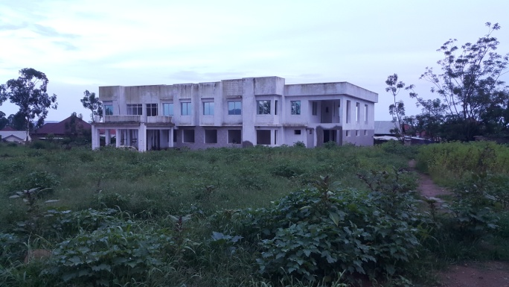
(병원) (게스트 하우스)
거의 10개월째 중단 된 병원과 게스트 하우스의 현재 상태입니다. 게스트 하우스는 벽이 이미 곰팡이가 펴서 색이 바랬고, 땅에는 잡초가 우거져서 마치 폐허처럼 보입니다.
하지만 머지 않아 폐허처럼 변해버린 이 땅과 건물들이 새로운 모습으로 변하게 될 줄 믿습니다.
그리고 이 곳이 르완다의 병들고 가난한 영혼들이 쉼과 치료를 얻는 회복의 땅으로, 하나님의 영광이 선포되어질 하나님의 거룩한 곳이 되리라 믿습니다. 거룩한 성전의 성벽 복구를 위해 밤낮으로 일했던 느헤미야의 열심과 기도가 이제 필요하리라 생각됩니다.
그래서, 곧 있을 새로운 건축회사의 선정 과정에 하나님께서 함께하시길 기도해 주십시오.
그리고 공사에 있어서 건축 회사가 아니라 절대적으로 하나님만을 의지할 수 있기를 기도해 주십시오.
또한 재정적 손해로 인해 부족해진 공사비와 남은 의료장비(혈액 검사 장비) 구입 등을 위한 재정이 채워지길 기도 부탁드립니다.

지난 3월말을 마지막으로 공사 중단된 기간 동안 근무했던 군병원(Rwanda Military Hospital)을 그만두었습니다. 다시 시작될 공사는 마무리 공사이므로 아무래도 자주 가봐야 할 것 같아서 입니다. 군병원에서는 내시경실에서 근무하며 위, 대장 내시경을 도와주었는데 르완다 군병원은 르완다 빅 3 병원 중 하나 입니다. 그럼에도 불구하고 내시경을 하는 내과전문의는 한 명 밖에 없고 게다가 그 의사가 다른 날에는 다른 빅 3 병원 중의 한 곳에서 내시경을 합니다.. 그 만큼 전문적인 의사가 부족하다는 얘기이고, 그 만큼 환자들의 부담과 고통이 크다는 이야기겠지요. 비싼 개인 사립병원에는 서민들이 갈 수 없기에 더욱 국립병원에 모여 드는데, 그런 만큼 진료의 질이 떨어질 수 밖에 없습니다.
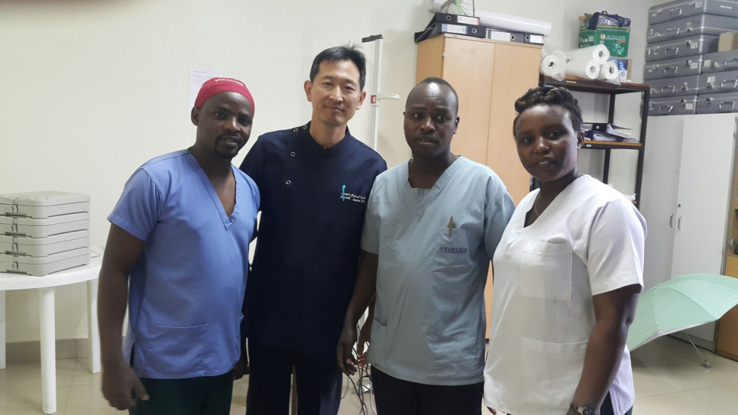
(군병원 내시경 스태프. 저의 왼쪽에 서 있는 분이 내시경 전문의 닥터 바나베)
르완다의 일반 서민들이 가진 보험인 미트웰 보험으로는 사립병원에서 진료를 받을 수 없기에 국립병원의 과부하가 일어나는 것이고, 그렇기에 저희는 사립병원으로서 서민 보험인 미트웰 환자를 볼 수 있도록 보건복지부(Ministry of Health)와 보험공단(RSSB)에 요청을 하려 합니다. 하지만 만나는 담당자마다 다른 얘기를 해서 가능한 지 불가능한 지 조차 애매한 상태인데, 이를 위해 기도해 주시기 바랍니다.

얼마 전 아프리카의 다른 나라에서 사역하시는 선교사 몇 분이 르완다를 방문하였기에 르완다의 다른 선교사들과 함께 식사를 할 기회가 있었는데 대화 중에 갑자기.."르완다의 기독교 율이 높은 걸로 아는데 어떻게 르완다에 오시게 되었는지요? " 라고 질문을 하시더군요. 다른 선교사가 자신의 사명을 나누면서 자연스레 다른 주제로 대화는 옮겨졌지만, 그 질문이 한동안 제 가슴에서 떠나지 않았습니다. 사실 기독교와 카톨릭 합쳐 80%를 넘는 르완다에 있으면서 여러 번 들었던 질문이기도 한대 그날따라 유달리 뇌리에서 그 질문이 떠나질 않았습니다. 마치 하나님께서 내가 왜 너를 르완다에 보내었는지 알고 있기는 하니?라고 물으시는 것 같았습니다. 내게 주신 사명이 뭔지, 르완다에서 어떻게 살아가길 원하시는 지 , 하나님의 마음을 더 깊이 헤아리지 못하고 건축에만 신경을 쓰고 있는 것 같아 나 자신이 참 부끄럽게 느껴졌습니다. 그러면서 그 동안 어려워서 미뤄뒀던 키냐르완다 언어공부를 다시 시작했습니다. 병원을 그만 두면서 생긴 시간적인 여유를 다시금 언어공부에 쏟아볼까 합니다.
마지막 기도 제목입니다. 언어에 진보가 있기를, 어렵다고 포기하지 않도록 기도 부탁드립니다. 또한 하나님께서 저희 가정을 왜 르완다에 보내셨는지, 그 사명을 놓치지 않고 늘 깨어 기도하며 하나님께만 집중할 수 있도록 기도해 주십시오.

물질과 기도의 모든 동역자 분들에게 하나님의 은혜와 위로하심이 넘쳐나기를 소망하며,,

르완다에서 박ㅈㅂ/ㅈㅇ 드림.

